(1) 圈出部首字碼。 (分體字取第三個碼)
九方輸入法工作紙()
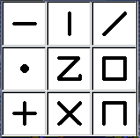 | 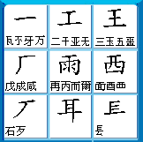
(2) 寫出九方字特徵的對應數字。
邪 | 蠶 | 朁 | 肆 | 鬟
7 3 5
(1) 圈出部首字碼。 (分體字取第三個碼)
九方輸入法工作紙()
(2) 寫出九方字特徵的對應數字。
鬆 | 髮 | 鬢 | 鬚 | 鬈

